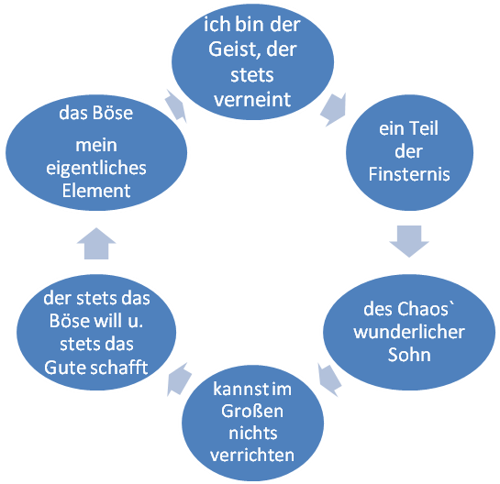
MEPHISTO

destruktives Prinzip, aber dem HERRN nicht ebenbürtig

Das Hexeneinmaleins

10 | 2 | 3
0 | 7 | 8
5 | 6 | 4

